EUROSTOXX 50
Week
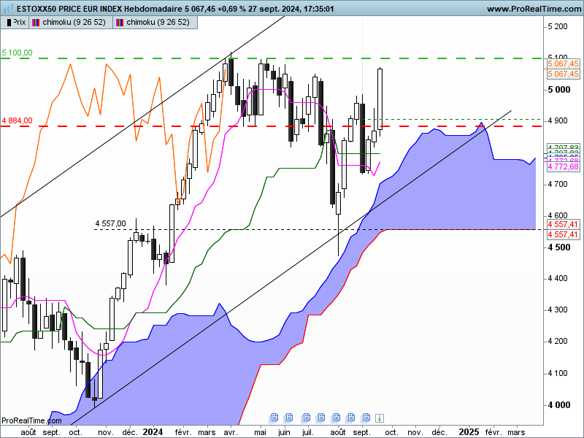
La hausse de la semaine a été forte et remet en question l’analyse de la semaine précédente qui voyait un certain affaiblissement de l’environnement haussier.
Pour autant, deux points sont à noter. Ils pourraient mettre un terme au mouvement de hausse de ces derniers jours. Le premier matérialisé par la LS montre que cette dernière devra s’affranchir de la barrière de prix par un dépassement de 5100 pour envisager une poursuite de la hausse sans entraves. Le second est concrétisé par le plat de KS. Sans dépassement de 5100, cette courbe continuera d’être stable sur le niveau de 4797. Ce plat sera potentiellement une force de rappel qui militera pour une correction des prix.
Une longue chandelle blanche sur un sommet n’est jamais idéale. Contrairement aux creux de marché où le retour des acheteurs peut alimenter une poursuite de la hausse, l’apparition d’un marubozu blanc sur un sommet tend à assécher une bonne partie du courant acheteur.
L’écart un peu trop important entre prix et TS milite pour une correction. En cas de retour, un maintien des prix au-dessus de 4971 nous signalera que les acheteurs dominent le marché et qu’ils sont prêts à s’attaquer à la zone de résistance des 5100 points.

DAY
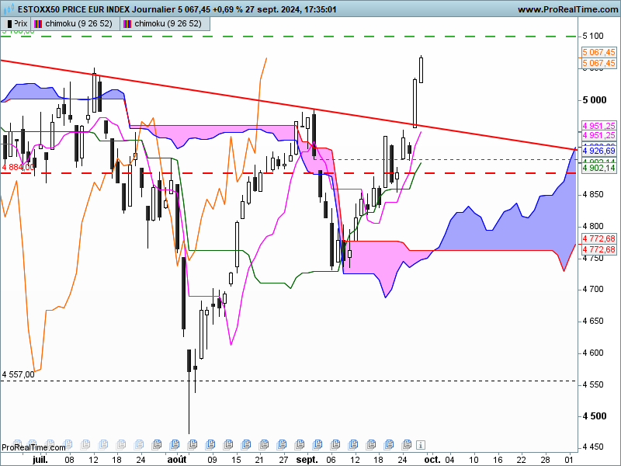
Le nuage futur a retrouvé une orientation haussière et la LS s’est affranchi de son nuage. Ces deux éléments confirment le contexte haussier de court terme. Mais l’indice s’est fortement éloigné de sa TS et sa KS. Après un plat, cette dernière est repartie à la hausse en dépassement du précédent sommet de 4990. L’écart prix/TS affaibli le potentiel de rupture de la résistance de 5100 et plaide pour une correction.
Les deux gaps ouverts sur la hausse de la semaine pourraient se terminer par un gap d’épuisement si un nouvel écart entre clôture et ouverture venait à se former. A l’approche de 5100 et une situation de surachat, cela confirmera le besoin de correction des prix.

CONCLUSION : Forte hausse de l’indice qui place le marché dans un environnement favorable à une correction pour envisager le dépassement de 5100.

ATTAL JEAN-LUC

TS (mauve) = plus haut + plus bas sur les 9 dernières périodes
2

KS (vert) = plus haut + plus bas sur les 26 dernières périodes
2
LS (orange) = clôture décalée de 26 périodes en arrière

SSA (bordure du nuage) = TS + KS projetée 26 périodes en avant
2

SSB (bordure opposée du nuage) = plus haut + plus bas sur les 52 dernières
2

périodes, projetées 26 périodes en avant

Unités de temps :

W: weekly

D: daily

H4: base 4 heures

H1 : base horaire

30M : base 30 minutes

